
JURUSAN TEKNIK ELEKTRO
PROGRAM STUDI TEKNIK TELEKOMUNIKASI
TAHUN AKADEMIK 2025/2026
UJIAN TENGAH SEMESTER GENAP

Matakuliah : Rangkaian Listrik 2 Kode Matakuliah : 16JTE2033
K e l a s : 1TNK A/B/C Waktu : 120 menit
Hari : Selasa Tanggal : 08-04-2025
Dosen : Wasit Pardosi Kode Dosen : EE 016N
Sifat : Tutup Buku

Perhatian : Mahasiswa yg melakukan tindakan curang (buka catatan, nyontek) diberi nilai E.
1.Hitung iL rangkaian gambar 1 menggunakan parameter Y
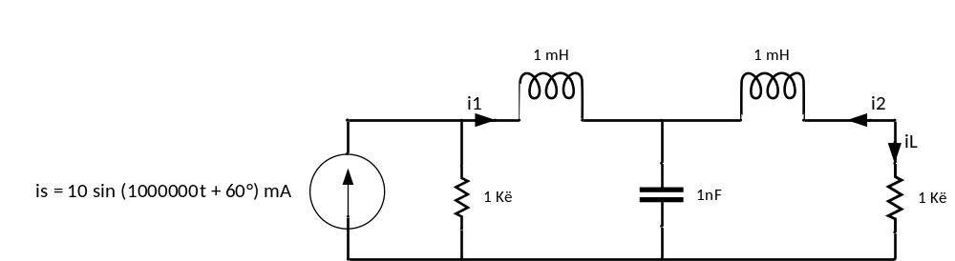
Gbr.1

2.Hitung i_{L} rangkaian gambar 2 menggunakan parameter h

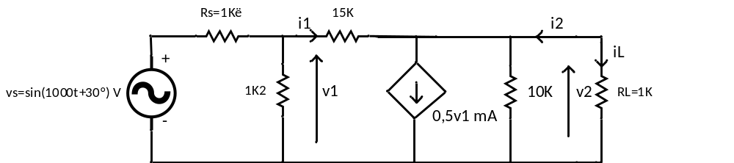

Gbr.2

3. Gambar Bode plot H(jω) = (jω + 10)/(jω + 30)(jω +100)
4. Gambar Bode Plot rangkaian gambar 3

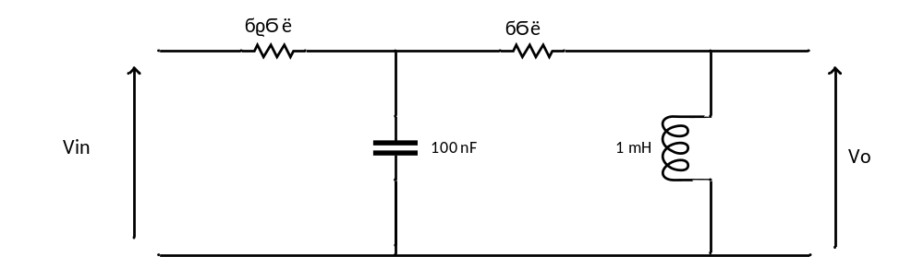

Gbr.3

Mengetahui & menyetujui  Ketua KBK | Bandung, 08 – 04 - 2025  Dosen Pengampu,  Wasit Pardosi

Tolong Kertas blok ini dicetak ukuran A4 dan 4 lembar untuk setiap berkas ujian

